Министерство образования и науки Российской Федерации
Федеральное государственное автономное образовательное
учреждение высшего образования
«НАЦИОНАЛЬНЫЙ ИССЛЕДОВАТЕЛЬСКИЙ
ТОМСКИЙ ПОЛИТЕХНИЧЕСКИЙ УНИВЕРСИТЕТ»

Подразделение: Инженерная школа энергетики
Направление подготовки: 09.04.03 – Прикладная информатика
Отделение: Электроэнергетики и электротехники

Проектная документация
Отчёт по лабораторной работе №5
по дисциплине: «Основы объектно-ориентированного программирования»

Выполнил студент гр. О-5КМ21 __________ Тупикова А. А. 05 ноября 2024 г.

Отчёт принял доцент, к.т.н. __________ Калентьев А. А. _______ 2024 г.

Томск 2024
СОДЕРЖАНИЕ
Введение 3
1. UML диаграмма вариантов использования 4
2. UML диаграмма классов 5
3. Описание классов, образующих связь типа «общее-частное» 7
4. Дерево ветвлений Git 9
5. Тестирование программы 10
5.1. Тестовый случай «Добавить элемент» 10
5.2. Тестовый случай «Удалить элемент» 12
5.3. Тестовый случай «Очистить список» 14
5.4. Тестовый случай «Найти элемент» 15
5.5. Тестовый случай «Сброс фильтра» 19
5.6. Тестовый случай «Сохранить данные» 19
5.7. Тестовый случай «Загрузить данные» 21
СПИСОК ИСПОЛЬЗОВАННЫХ ИСТОЧНИКОВ 24
ПРИЛОЖЕНИЕ А 25

Введение
Корректная и полная документация сопровождает разработку программного обеспечения (далее – ПО) от появления идеи до выпуска конечного продукта. Написание документации является обязательным критерием разработки и последующей поддержки проекта [1].
Целью данной лабораторной работы является разработка проектной документации на созданный программный продукт.
Для достижения поставленной цели должны быть выполнены следующие задачи:
- составление технического задания (далее – ТЗ) на разработанную программу (Приложение А);
- составление UML диаграммы вариантов использования (далее – ВИ) для разработанной программы;
- составление UML диаграммы классов;
- описание классов, образующих связь типа «общее-частное»;
- привести дерево ветвлений Git;
- провести тестирование программы.

1. UML диаграмма вариантов использования
Вариант использования (use case) — это описание множества последовательных действий (включая вариации), которые выполняются некоторым субъектом с целью получения результата, значимого для некоторого действующего лица [1]. ВИ предполагает взаимодействие действующих лиц и системы или другого объекта. Действующее лицо представляет собой логически связанное множество ролей, которые играют пользователи системы во время взаимодействия с ней.
Диаграмма вариантов использования для разработанного ПО приведена на рисунке 1.
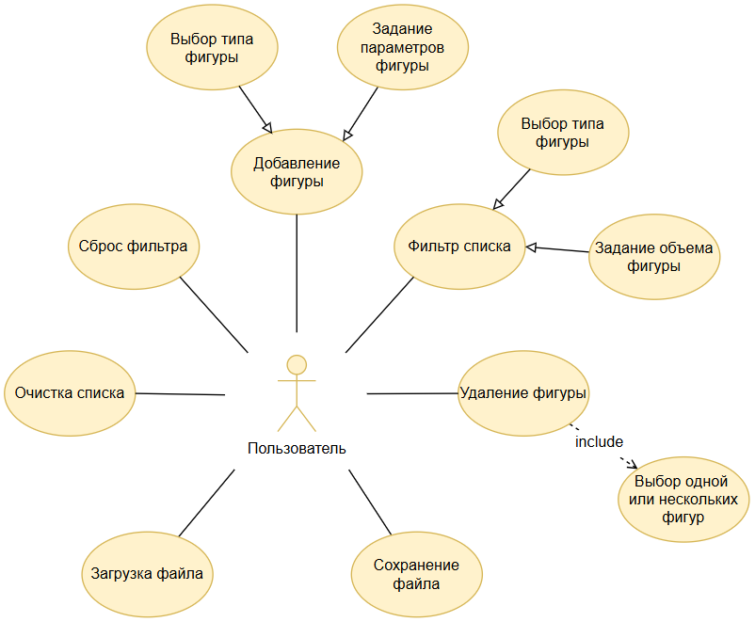
Рисунок 1. Диаграмма вариантов использования

2. UML диаграмма классов
Одним из ключевых аспектов проектирования программных систем является детальное описание структуры и взаимодействий между объектами. UML-диаграмма классов является основным инструментом для визуализации и документирования этих структурных аспектов. Она позволяет разработчикам представить классы системы, их атрибуты, методы, а также связи между ними, такие как ассоциации, агрегации, композиции и наследование.
Диаграмма классов предоставляет возможность наглядно продемонстрировать, как различные элементы системы взаимосвязаны и как данные передаются и преобразуются внутри системы. Это особенно важно на этапе проектирования, так как позволяет выявить и устранить потенциальные проблемы в архитектуре системы до начала ее реализации.
Диаграмма классов приведена на рисунке 2.

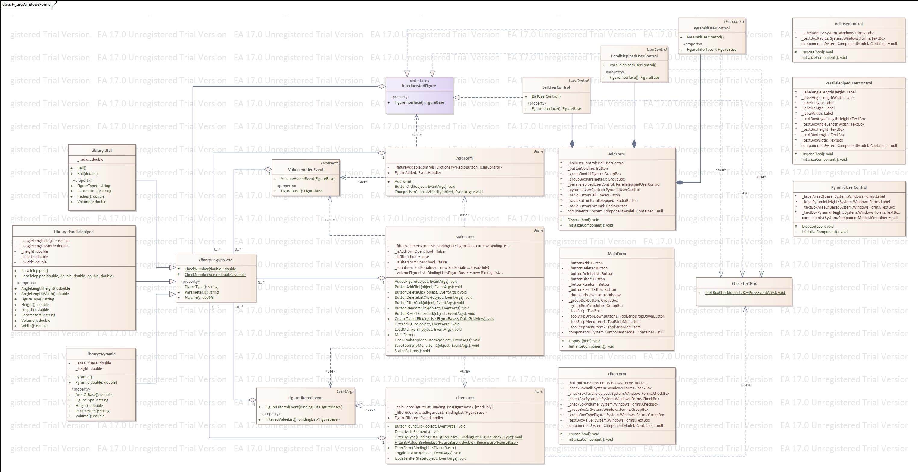
Рисунок 2. UML диаграмма классов

3. Описание классов, образующих связь типа «общее-частное»
В таблице 1 приведено описание абстрактного класса FigureBase с его полями, свойствами и методами.

Таблица 1. Описание класса FigureBase
Название | Тип | Описание
Описание класса
Класс FigureBase – абстрактный базовый класс для фигур
Свойства
+ FigureType | string | Тип фигуры.  Абстрактное свойство, переопределяется в производных классах.
+ Parameters | string | Параметры фигуры.  Абстрактное свойство, переопределяется в производных классах.
+ Volume | double | Объем фигуры.  Абстрактное свойство, переопределяется в производных классах.
Методы
+ CheckNumber | double | Проверяет корректность ввода параметров: радиус, длина, ширина, высота.
+ CheckNumberAngle | double | Проверяет корректность ввода параметров: угол между длиной и шириной, угол между длиной и высотой.

В таблицах 2 – 4 приведены описания классов Ball, Parallelepiped и Pyramid, которые наследуются от FigureBase.

Таблица 2. Описание класса Ball
Название | Тип | Описание
Описание класса
Класс Ball – шар.
Поля
– _radius | double | Радиус шара.
Свойства
+ FigureType | string | Тип фигуры.
+ Parameters | string | Параметры фигуры.
+ Radius | double | Радиус шара.
+ Volume | double | Вычисление объема шара.

Таблица 3. Описание класса Parallelepiped
Название | Тип | Описание
Описание класса
Класс Parallelepiped – параллелепипед.
Поля
– _angleLengthHeight | double | Угол между длиной и высотой параллелепипеда.
– _angleLengthWidth | double | Угол между длиной и шириной параллелепипеда.
– _height | double | Высота параллелепипеда.
– _length | double | Длина параллелепипеда.
– _width | double | Ширина параллелепипеда.
Свойства
+ FigureType | string | Тип фигуры.
+ Parameters | string | Параметры фигуры.
+ AngleLengthHeight | double | Угол между длиной и высотой параллелепипеда.
+ AngleLengthWidth | double | Угол между длиной и шириной параллелепипеда.
+ Height | double | Высота параллелепипеда.
+ Length | double | Длина параллелепипеда.
+ Width | double | Ширина параллелепипеда.
+ Volume | double | Вычисление объема параллелепипеда.

Таблица 4. Описание класса Pyramid
Название | Тип | Описание
Описание класса
Класс Pyramid – пирамида.
Поля
– _areaOfBase | double | Площадь основания пирамиды.
– _height | double | Высота пирамиды.
Свойства
+ AreaOfBase | double | Площадь основания пирамиды.
+ Height | double | Высота пирамиды.
+ FigureType | string | Тип фигуры.
+ Parameters | string | Параметры фигуры.
+ Volume | double | Вычисление объема пирамиды.

4. Дерево ветвлений Git
Git [2] — распределённая система управления версиями файлов. Система спроектирована как набор утилит командной строки, специально разработанных с учётом их использования в скриптах. Git обеспечивает управление версиями кода и способствует эффективной совместной работе над проектом.
На рисунке 3 представлено дерево ветвлений Git, полученное по окончании работы с проектом.
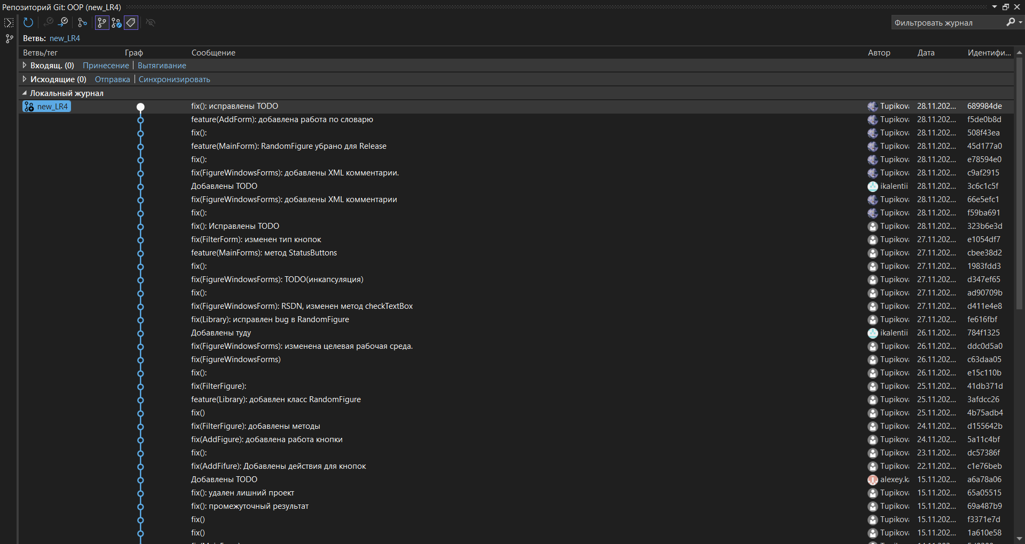
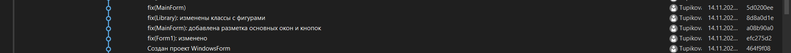
Рисунок 3. Дерево ветвлений Git

5. Тестирование программы
Далее приводится процесс функционального тестирования программы.
Графический интерфейс пользователя представлен на рисунке 4.
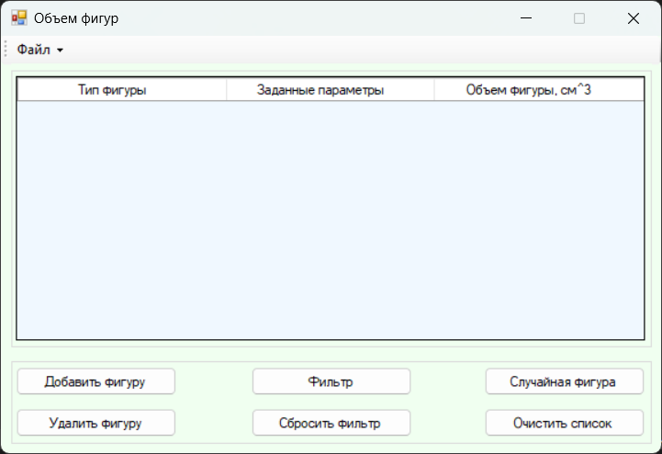
Рисунок 4. Графический интерфейс пользователя

5.1. Тестовый случай «Добавить элемент»
Для добавления элемента необходимо вызвать соответствующую форму путём нажатия кнопки «Добавить фигуру» (рисунок 5).
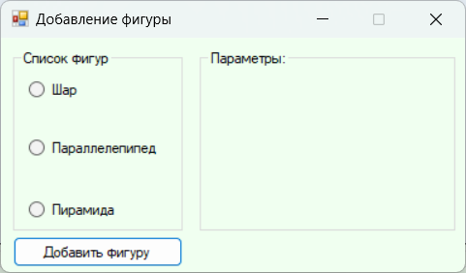
Рисунок 5. Форма для добавления элемента
Параметры любой из выбранных фигур можно ввести, нажав на соответствующую кнопку. После ввода данных необходимо нажать кнопку «Добавить фигуру», элемент появится в таблице главной формы (рисунки 6 и 7).
В программе установлено ограничение на ввод символов, отличных от цифр, что препятствует пользователю вводить недопустимые символы. Также программа не даст ввести число с несколькими запятыми.
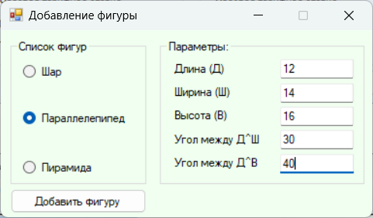
Рисунок 6. Заполнение полей
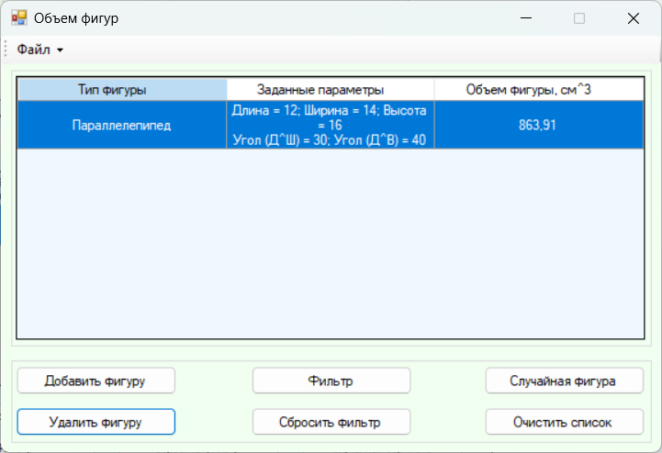
Рисунок 7. Успешное добавление нового элемента
В случае, если пользователь не заполнил требуемые поля, то программа выдает предупреждение «Введите данные.». На рисунках 8 и 9 представлен пример, когда незаполненно поле «Ширина (Ш)».
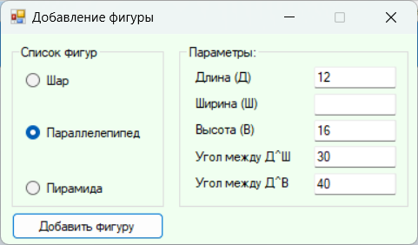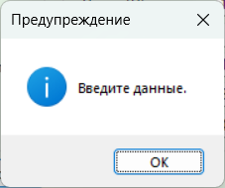
Рисунок 8. Незаполненное поле и сообщение о предупреждении
Подобная обработка ошибок предусмотрена для всех параметров фигур.
В случае ввода в поля «Угол между Д^Ш» и «Угол между Д^В» значений вне промежутка от 0 до 180, программа выдает предупреждение «Величины углов должны быть больше 0, но меньше 180.» (рисунок 9).
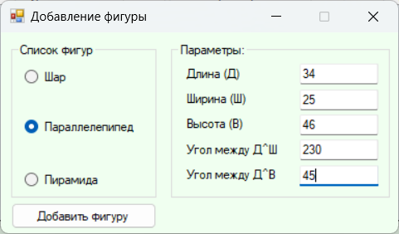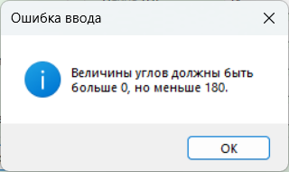
Рисунок 9. Некорректный ввод данных и сообщение о предупреждении

5.2. Тестовый случай «Удалить элемент»
Для удаления одного или нескольких элементов необходимо выбрать их в таблице и нажать на кнопку «Удалить фигуру» (рисунки 10 – 13).
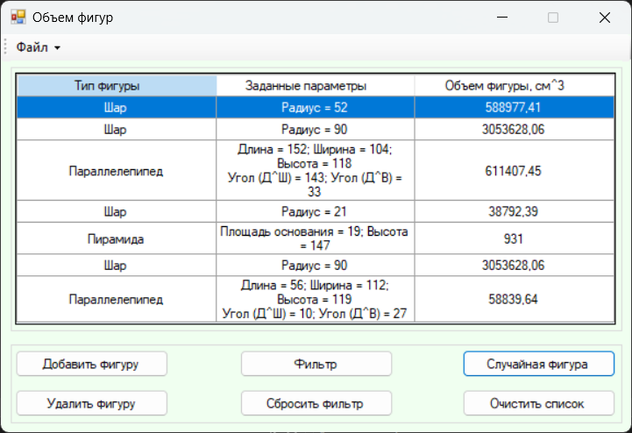
Рисунок 10. Выбор элемента в таблице
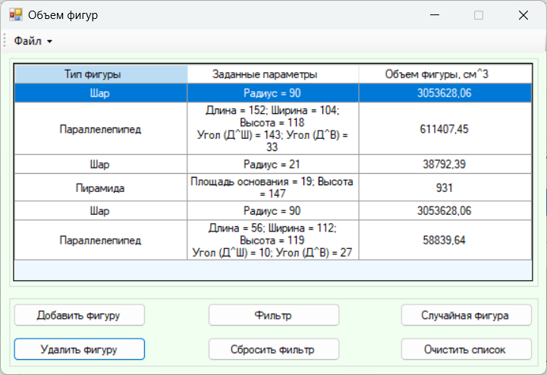
Рисунок 11. Результат нажатия кнопки «Удалить фигуру»
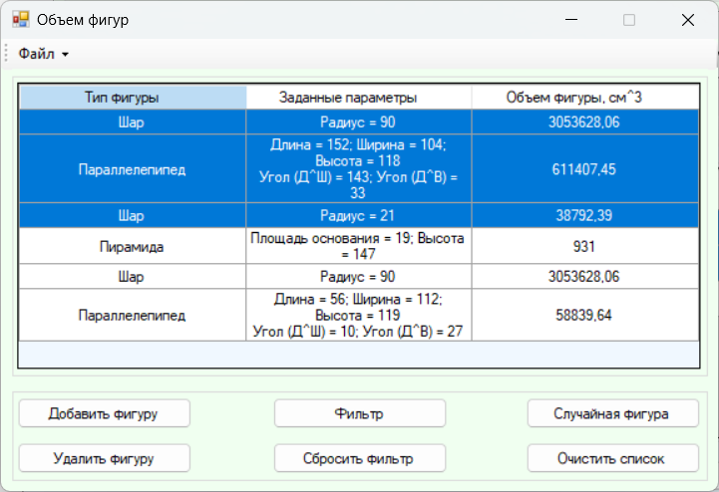
Рисунок 12. Выбор нескольких элементов для удаления
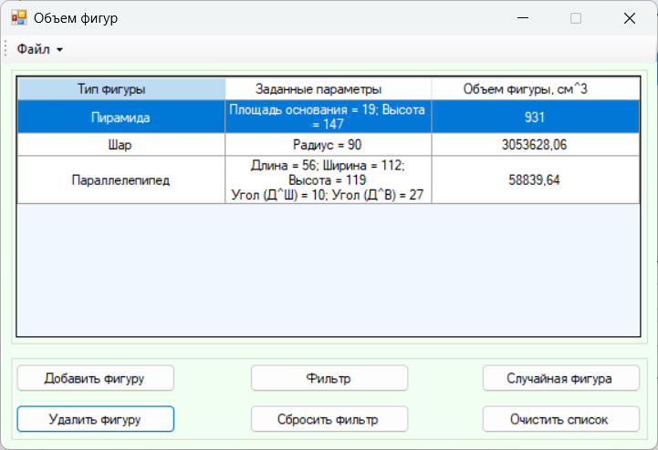
Рисунок 13. Результат удаления выбранных элементов

5.3. Тестовый случай «Очистить список»
Для того, чтобы очистить список необходимо нажать на кнопку «Очистить список» (рисунок 14 и 15).
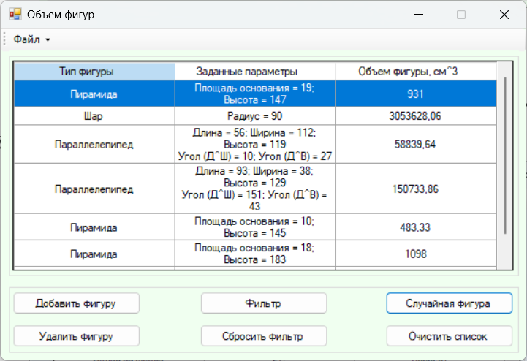
Рисунок 14. Исходный список до нажатия кнопки «Очистить список»
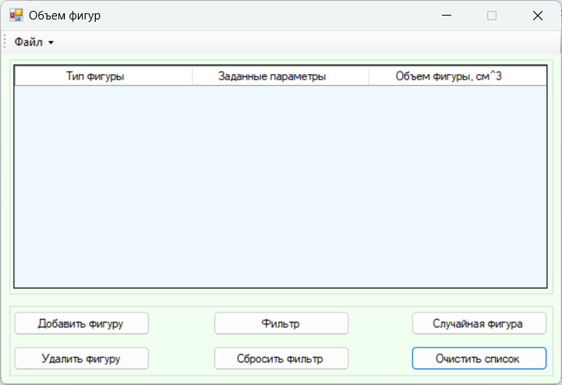
Рисунок 15. Результат нажатия на кнопку «Очистить список»

5.4 Тестовый случай «Фильтр»
Для фильтрации фигур по определенным условиям необходимо нажать кнопку «Фильтр». Откроется соответствующая форма для поиска (рисунок 16).
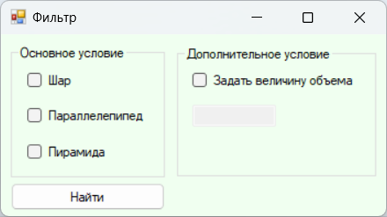
Рисунок 16. Вызов формы для фильтрации списка фигур
Ниже приведены примеры фильтрации фигур по разным условиям:
- Основное условие «Шар»
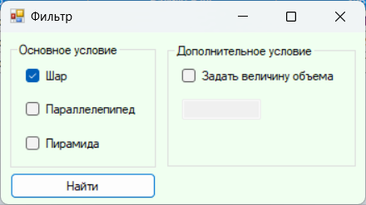
Рисунок 17. Поиск фигур по основному условию «Шар»
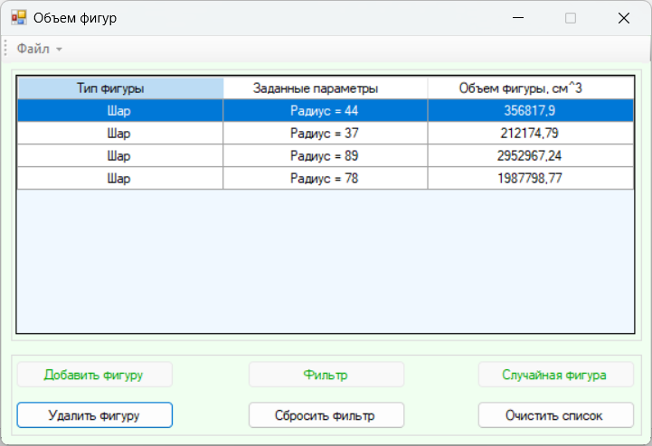
Рисунок 18. Результат поиска фигур по основному условию «Шар»
- Основное условие «Параллелепипед»
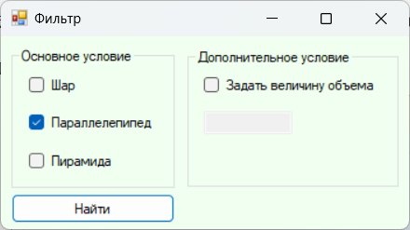
Рисунок 19. Поиск фигур по основному условию «Параллелепипед»
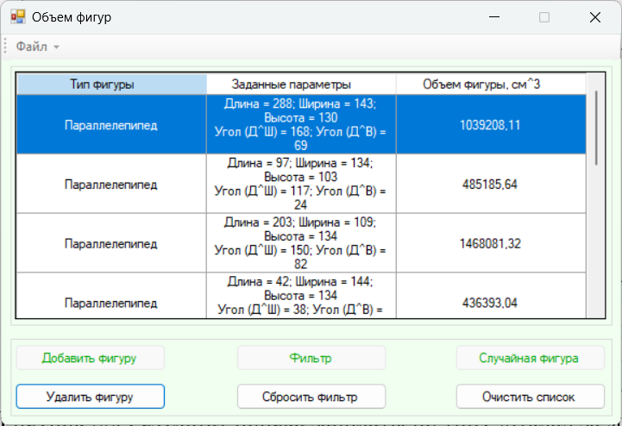
Рисунок 20. Результат поиска фигур по основному условию «Параллелепипед»
- Основное условие «Пирамида»
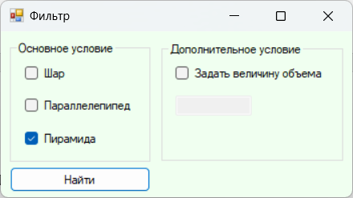
Рисунок 21. Поиск фигур по основному условию «Пирамида»
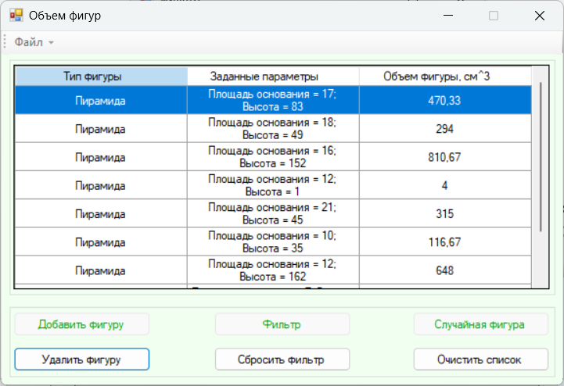
Рисунок 22. Результат поиска фигур по основному условию «Пирамида»
- Дополнительное условие «Задать величину объема»
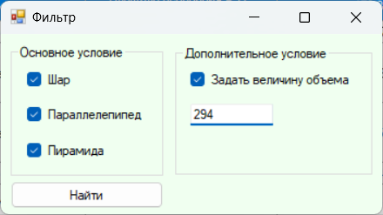
Рисунок 23. Поиск фигур по дополнительному условию
«Задать величину объема»

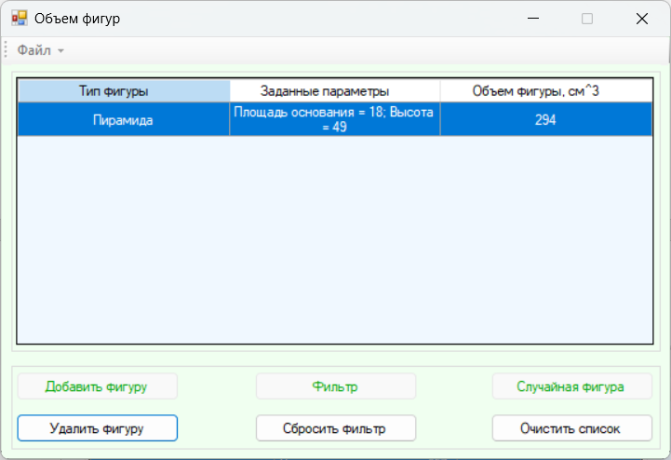
Рисунок 24. Результат поиска фигур по дополнительному условию
«Задать величину объема»
На рисунках 25 и 26 представлена реакция системы на некорректное поведение пользователя.
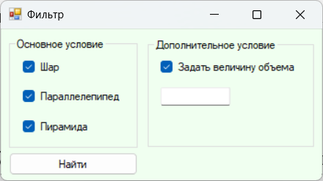
Рисунок 25. Нажатие кнопки «Найти» при незаполненном поле
«Задать величину объема»
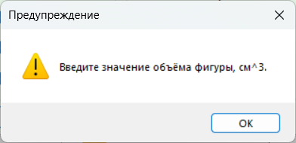
Рисунок 26. Предупреждение пользователя при незаполненном поле
«Задать величину объема»

5.5. Тестовый случай «Сбросить фильтр»
На рисунках 27 и 28 представлена работа функции сброса фильтра.
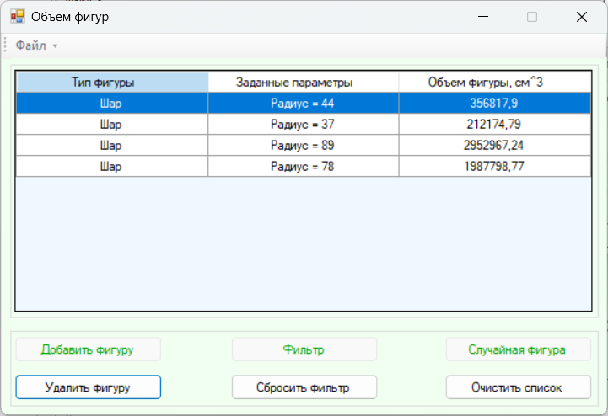
Рисунок 27. Отфильтрованный список до нажатия на кнопку «Сбросить фильтр»
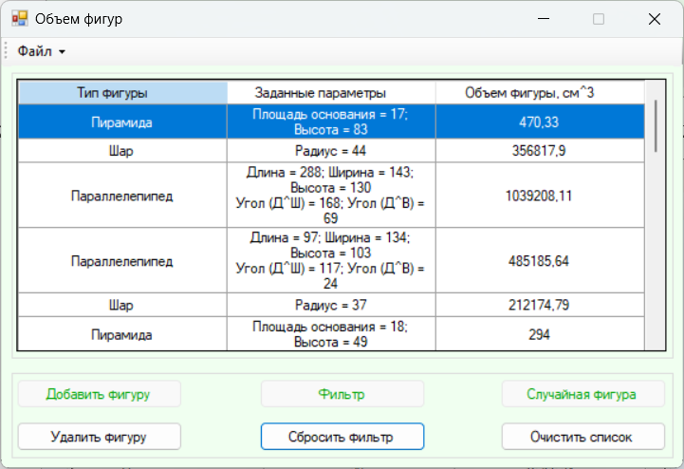
Рисунок 28. Отображение исходного списка после сброса фильтра

5.6. Тестовый случай «Сохранить данные»
Для сохранения данных в таблице необходимо нажать на панели «Файл\Сохранить» (рисунок 29). Откроется системный диалог сохранения файла, где пользователь выбирает директорию и указывает имя файла (рисунок 30).

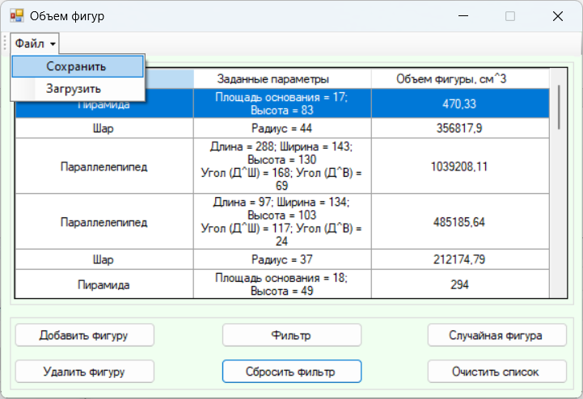
Рисунок 29. Сохранение данных
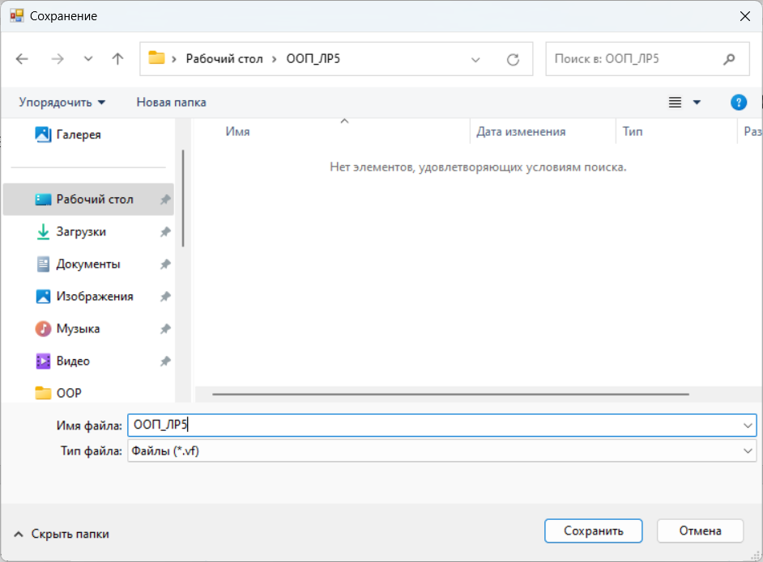
Рисунок 30. Сохранение файла
После сохранения данных в файл появится соответствующее сообщение (рисунки 31 и 32).
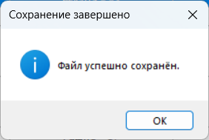
Рисунок 31. Сообщение о сохранении файла
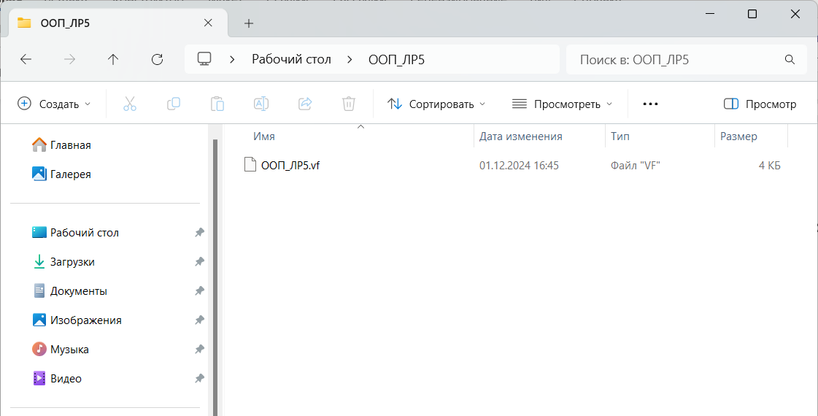
Рисунок 32. Результат сохранения файла
В случае, если таблица пуста, сохранение не производится (рисунок 33).
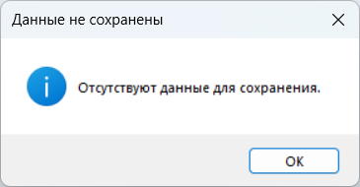
Рисунок 33. Результат нажатия на кнопку «Сохранить» при пустой таблице

5.7. Тестовый случай «Загрузить данные»
Для загрузки данных в таблицу необходимо нажать на соответствующую кнопку (рисунок 34).
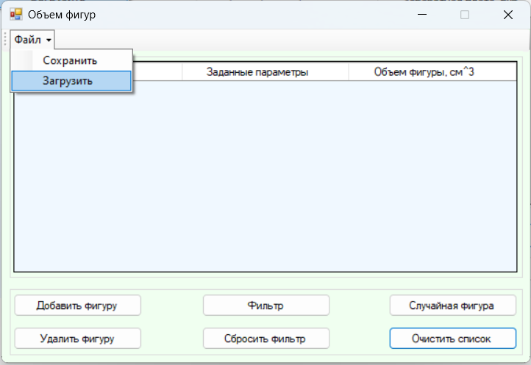
Рисунок 34. Загрузить данные в таблицу

Далее откроется системный диалог загрузки файла (рисунок 35). После успешной загрузки появится сообщение (рисунки 36 – 37).
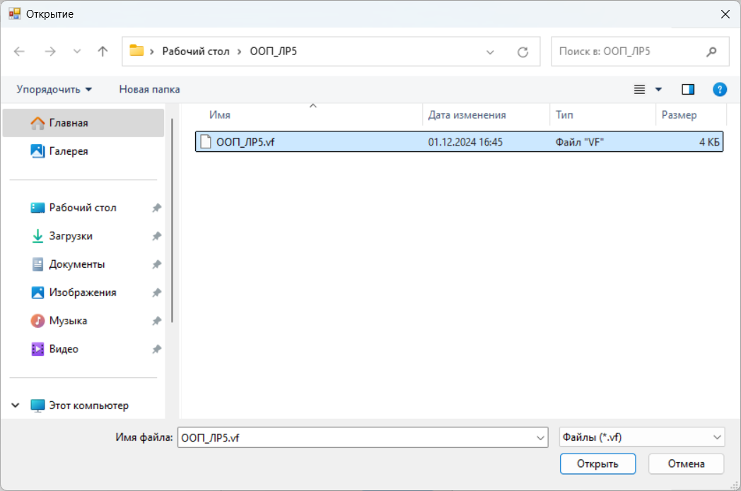
Рисунок 35. Выбор файла для загрузки
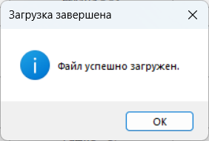
Рисунок 36. Сообщение, информирующее об успешной загрузке файла
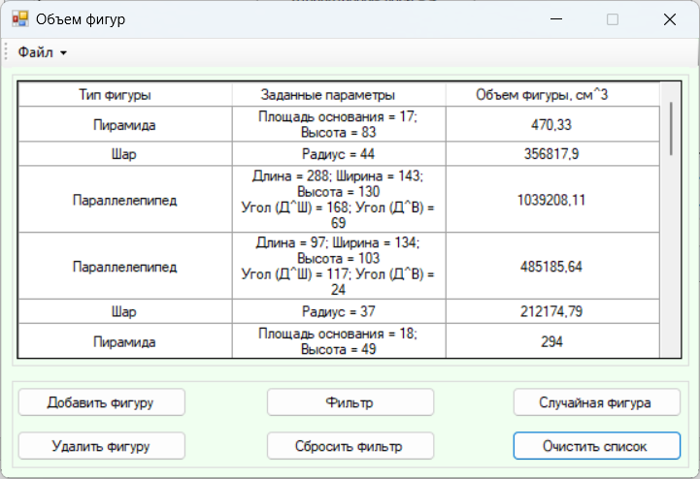
Рисунок 37. Результат загрузки данных
В случае, если структура загружаемого файла не распознана, или в файле присутствуют некорректные значения параметров, или значения отсутствуют, появится соответствующее сообщение, представленное на рисунке 38.
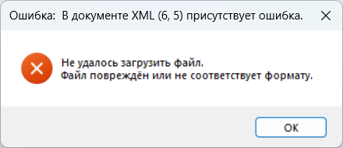
Рисунок 38. Загрузка некорректного файла

СПИСОК ИСПОЛЬЗОВАННЫХ ИСТОЧНИКОВ
1. Калентьев, А. А. Новые технологии в программировании: учебное пособие / А. А. Калентьев, Д. В. Гарайс, А. Е. Гориянов. – Томск : Эль Контент, 2014. – 176 с. – ISBN 978-5-4332-0185-9.
2. Git [Электронный ресурс]. — URL : http://git-scm.com/ (Дата обращения: 16.10.2024)

ПРИЛОЖЕНИЕ А

Техническое задание на создание автоматизированной системы
Программа для расчёта объема фигур

Разработчик: студент гр. О-5КМ21 НИ ТПУ Тупикова А. А.
Заказчик: канд. техн. наук, доцент каф. КСУП ТУСУР Калентьев А. А.

Томск 2024

1. Общие сведения
1.1. Полное наименование системы и её условное обозначение
Полное наименование: «Программа для расчёта объема фигур».
Условное обозначение: «Объем фигур».
1.2. Наименование предприятий разработчика и заказчика системы
Заказчик: Канд. техн. наук, доцент каф. КСУП ТУСУР Калентьев А. А.
Разработчик: Студент гр. О-5КМ21 НИ ТПУ Тупикова А. А.
1.3. Плановые сроки начала и окончания работы по созданию системы
Начало работ: 21 мая 2024 г.
Окончание работ: 05 декабря 2024 г.

2. Назначение и цели создания системы
2.1. Назначение системы
Система предназначена для расчёта объема разных типов фигур: шар, параллелепипед, пирамида.
2.2. Цели создания системы
Система создаётся в целях автоматизации процесса при расчётах объемов геометрических фигур.

3. Характеристика объектов автоматизации
Вычисление объемов различных типов фигур может пригодиться в любой сфере жизнедеятельности человека начиная от образовательного процесса в средних классах школы заканчивая обучением в высших образовательных учреждениях, например, в сфере архитектуры и строительства.
В силу того, что такие расчеты могут повторяться большое количество раз с различными исходными данными, целесообразным является автоматизировать этот процесс.
4. Требования к системе
Таблица 4.1. Префиксы мнемонических идентификаторов требований и их расшифровка
Префикс | Тип требования
A | Архитектурное требование
С | Требование к программной или аппаратной совместимости
D | Требование к структуре данных
F | Функциональное требование
U | Требование к пользовательскому интерфейсу

4.1 Требования к архитектуре
А01. Система должна быть реализована в виде настольного приложения.

4.2 Требования к структуре данных
D01. Данные о параметрах фигуры должны храниться в формате *.vf.

4.3 Функциональные требования
F01. Система должна рассчитывать фигур следующих типов:
- шар;
- параллелепипед;
- пирамида.
F01.01. Объем шара должен определяться по выражению
$$V=4∙π⋅r^{3},$$
где r – радиус шара (r > 0), см;
F01.02. Объем параллелепипеда должен определяться по выражению
$$V=a∙b∙c⋅\sin{α}∙\sin{β},$$
где a – длина параллелепипеда (a > 0), см;
b – высота параллелепипеда (b > 0), см;
$c$ – ширина параллелепипеда (c > 0), см;
$\sin{α}$ – угол между длиной и шириной параллелепипеда (α > 0°; α < 180°), град.;
$\sin{β}$ – угол между длиной и высотой параллелепипеда (β > 0°; β < 180°), град.

F01.03. Объем пирамиды должен определяться по выражению
$$V=\frac{1}{3}∙s⋅b,$$
где s – площадь основания пирамиды, см^2;
b – высота пирамиды, см.
F02. В системе должен быть реализован список элементов фигур.
F02.01. Каждый элемент должен иметь следующие параметры:
- тип фигуры;
- объем.
F03. В системе должна присутствовать функция добавления элементов в список.
F04. В системе должна присутствовать функция удаления элементов из списка.
F05. В системе должна присутствовать функция очистки списка.
F06. В системе должна присутствовать функция поиска элементов по параметрам, указанным в F02.01.
F07. В системе должна присутствовать функция сохранения списка элементов в файл (D01).
F08. В системе должна присутствовать функция загрузки списка элементов из файла (D01).

4.4 Требования к пользовательскому интерфейсу
U01. Система должна иметь графический интерфейс пользователя.
U02. Данные должны быть представлены в табличном виде.
U03. В системе должна быть реализована система обработки ошибок.

4.5 Требования к программному обеспечению
C01. Система должна работать на операционной системе 64-бит Windows 11 22H2. Работоспособность на других выпусках и версиях не гарантируется.
C02. На рабочей станции должен быть установлен .NET Framework версии 4.7.2.
C03. Процессор: процессор с частотой 1 гигагерц (ГГц) или выше.
C04. ОЗУ: 1 ГБ для 32-разрядных систем или 2 ГБ для 64-разрядных систем.
C05. Место на жестком диске: 50 МБ.

